Советы родителям будущих первоклассников
В каждой семье будущего первоклассника относятся по-разному к приближению этого самого дня. Кто-то с волнением и нетерпением ожидает того дня, когда ребенок пойдет в первый класс, станет школьником. Для кого-то это день когда начнутся «мучения», связанные с учебой ребенка.  В первом и втором случае это важное событие в жизни ребенка, но оно не менее значимо и для нас | 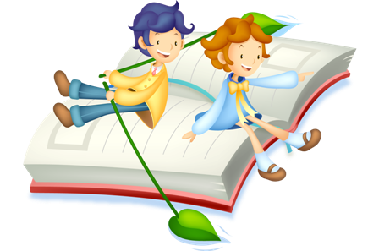
-родителей. Особенности адаптации ребенка к школе во многом зависят от нашего поведения, и в наших силах сделать так, чтобы этот процесс прошел для него наиболее безболезненно.
Обычно от поступления ребенка в школу мы ожидаем очень многого. Нам кажется, что первого сентября ребенок, как по волшебству, изменится, станет настоящим первоклассником. Он будет с удовольствием ходить в школу, делать уроки, читать книги, интересоваться учебой, а не игрой. Порой, искренне желая ребенку добра, мы говорим: «Ты уже совсем большой, а значит, должен интересоваться не игрушками, а учебой. Что ты все время играешь, лучше пошел бы почитал».
Но что же происходит в реальности? Никаких волшебных изменений с ребенком не происходит. И второго, и третьего, и десятого сентября он остается все тем же вчерашним дошкольником. Важно, чтобы мы понимали: невозможно стать школьником и один момент. Должно пройти время, прежде чем наш малыш станет настоящим школьником.
Нам необходимо помнить, что ребенок имеет право на дошкольные формы поведения. Это значит, что не стоит осуждать его интерес к играм и игрушкам. Это абсолютно естественное занятие для вчерашнего дошкольника. Если мы активно поощряем его учебные успехи, важно поддержать и его игровую инициативу. Это значит, что мы не только говорим: «Какой молодец, взял книжку и читает!», но также и «Как же ты здорово умеешь играть!». Его любимую игрушку можно привлечь к процессу выполнения домашнего задания. «Медвежонок (кукла, любая другая игрушка) хочет посмотреть, как у тебя получиться».
Можно предложить научить чему – то любимую игрушку. Например: писать, читать, лепить, и т.д. Элементарно просто поиграть в школу с привлечением игрушек.
Очень важно опираться на желание ребенка учиться. Как правило, большинство детей идут в первый класс, горя желанием стать школьниками. Важно всячески поддерживать это желание. Если родитель искренне интересуется школьной жизнью ребенка, расспрашивает его о школе, делится своим школьным опытом, это, безусловно, укрепляет учебную мотивацию ребенка. И здесь возникает очень сложный вопрос: как относиться к школьным успехам и неудачам ребенка, как хвалить его или ругать?
Для того чтобы у ребенка сформировалось положительное отношение к школе, важно, чтобы он понимал: учиться ему по силам, он может справиться с учебными заданиями. На первых порах ребенку необходимо ощущение собственной успешности. Оно значительно облегчает трудности адаптации и способствует повышению учебной мотивации. Вот почему в первое время ему особенно важно поощрение.
Но хвалить первоклассника - это не просто называть его молодцом или умницей. Здесь есть несколько тонкостей. Поощрение должно быть конкретным: мы хвалим не ребенка самого по себе, а какую-то черту его поведения, результат его деятельности. Когда мы говорим ребенку: «Ты сегодня очень аккуратно написал буквы!», или: «Мне очень нравится хвостик у этой цифры!», ребенок получает информацию о том, что нужно делать, чтобы быть хорошим школьником, и понимает - для него это возможно. Если же мы говорим: «Умница, отлично!», — то не очень понятно, за что ребенка хвалят, и ему трудно сориентироваться в том, какое поведение является одобряемым.
Бывает и так, что порой не знаешь, за что ребенка похвалить. В этом случае нужно найти что-то такое, что у него все-таки получается хорошо, пусть это всего лишь один крючок из прописей. И в том случае, когда у ребенка что-то не получается, обращаться к этому, чтобы помочь ребенку поверить в свои силы.

